Оптоволоконный лазерный станок для резки металла

MetalTec 1530 S (1500W)
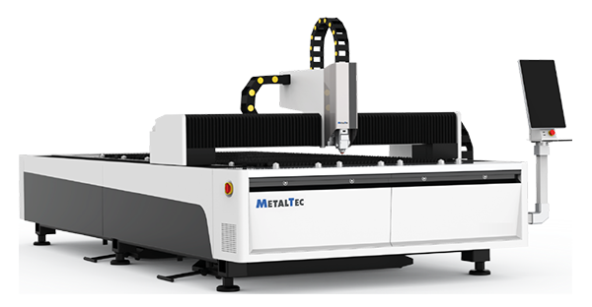
НАЗНАЧЕНИЕ:
Лазерный станок MetalTec 1530 S (1500W) предназначен для лазерной обработки металла. Обработка производится методом резки по плоскости. Станок волоконной лазерной резки представляет собой высокотехнологичное оборудование, сочетающее технологии лазерной резки и точного механизма с ЧПУ. Станок успешно применяется в металлообрабатывающей промышленности, благодаря высокой точности обработки, а также наилучшему качеству получаемых изделий.
ВИДЫ ОБРАБАТЫВАЕМЫХ МАТЕРИАЛОВ:
Наиболее эффективно станок может быть использован при решении таких задач как: фигурная резка металла, прямолинейный и криволинейный раскрой металлических листов, обработка углеродистой, кремниевой и нержавеющей сталей, аллюминиевых и титановых сплавов, оцинкованного листа.
СФЕРЫ ПРИМЕНЕНИЯ СТАНКОВ:
Сферы применения достаточно обширны: медицинская микроэлектроника, тяжелая промышленность, машиностроение, метро или автоаксессуары, механические части, декоративно-прикладное искусство, элементы электронных устройств, реклама, и т. д.

КОМПЛЕКТАЦИЯ:
№ | Наименование | Кол-во, шт. | Примечание
1 | Оптоволоконный лазер MetalTec 1530 – механическая часть | 1 шт.
2 | Источник | 1 шт. | Raycus
3 | Серводвигатели | 4 шт. | FUJI
4 | Стойка управления с ЖК-дисплеем и ПК | 1 компл. | CYPCUT
5 | Система регулировки высоты заготовки BCS 100 | 1 шт.
6 | Лазерная режущая голова | 1 шт. | Raytools (Автофокус)
7 | Пневматические подающие валы (на рабочем столе) | 1 шт. | SMC (Япония)
8 | Чиллер | 1 шт. | HAN LI
9 | Беспроводной пульт управления | 1 шт.
10 | Автоматическая система смазки | 1 шт.
11 | Система пылеудаления | 1 шт.
12 | Стабилизатор напряжения | 1 шт.
13 | ЗИП | 1 компл.

ОСОБЕННОСТИ СТАНКА:
- Высокое качество лазерного пучка; малая щель резки; высокая эффективность при работе.
- Высокая скорость работы: скорость выше в 2 раза чем на лазерном станке СО₂ с одинаковой мощностью.
- Стабильность и большой ресурс работы станков: время службы достигает до 40 000 часов.
- Экономия на потреблении станками энергоресурсов: энергоемкость ниже на 20% - 30% чем на лазерном станке с трубкой СО₂.
- Простота и удобство наладки и эксплуатации станков: настройка лазерного пучка не требуется.

ПРИМЕРЫ ПОЛУЧАЕМЫХ ИЗДЕЛИЙ:
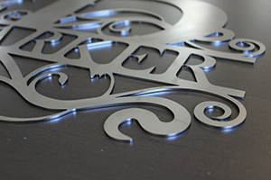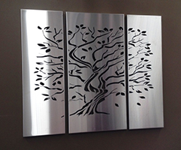
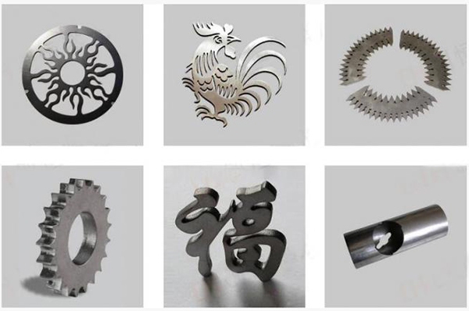
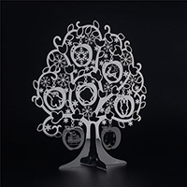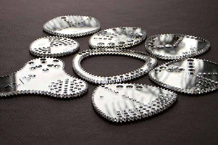
КОНСТРУКТИВНЫЕ ОСОБЕННОСТИ:
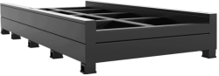 | ЦЕЛЬНОСВАРНАЯ СТАНИНА  Наши станки лазерной резки имеют портальную структуру, литую поперечную балку, вся структура имеет высокую прочность, и в отличие от консольных моделей, обеспечивает стабильную работу.  При производстве, станина станка проходит термическую обработку для снятия напряжения металла. Благодаря этому удается добиться жесткости конструкции, а в следствии и безупречной точности обработки.
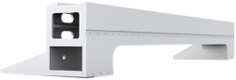 | ПОРТАЛ ИЗ АВИАЦИОННОГО АЛЛЮМИНИЯ  Литая алюминиевая балка портала, имеет меньший вес в сравнении со стальной, что значительно уменьшает нагрузку на двигатели и направляющие, продлевая срок их службы. Толстостенный алюминиевый профиль балки портала, имеет избыток жесткости, и не деформируется со временем.
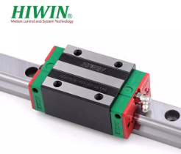 | ВЫСОКОТОЧНЫЕ ЛИНЕЙНЫЕ  НАПРАВЛЯЮЩИЕ ПОВЫШЕННОЙ ЖЕСТКОСТИ HIWIN (ТАЙВАНЬ)  Станок по всем осям оснащен квадратными линейными направляющими и каретками компании «HIWIN» (Тайвань) сечением 30мм. За счет повышенной устойчивости и жесткости обеспечивают высокую точность перемещения портала по осям Х, Y, Z. Достигается высокая точность обработки и долговечность работы станка без потери точностных параметров.  Одна из немногих компаний в мире, способных производить линейные направляющие самых высоких степеней точности. В настоящее время HIWIN производит линейные направляющие для европейских и азиатских рынков. Подшипники HIWIN, обеспечивают низкое трение, отсутствие зазора и высокую грузоподъемность.
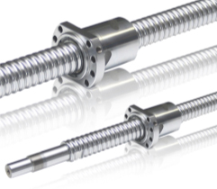 | ВЫСОКОПРЕЦИЗИОННЫЕ ШАРИКОВИНТОВЫЕ ПАРЫ TBI (ТАЙВАНЬ)  За счет полного исключения люфта обеспечивается высокоточное перемещение лазерной головки по оси Z при выполнении обработки по программе с использованием ЧПУ сложных изделий с высокой степенью точности.
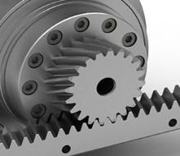 | КОСОЗУБАЯ РЕЙКА YYC (ТАЙВАНЬ) ПО ОСЯМ Х И У  Для перемещения по осям Х и Y на станке используется шестерня и косозубая рейка всемирно известного производителя YYC (Тайвань). Это решение позволяет добиться высоких скоростных показателей без потери точности обработки.
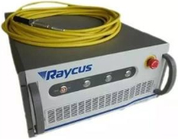 | ЛАЗЕРНЫЙ ИСТОЧНИК «RAYCUS» 1500 Вт  Станок оснащен лазерным источником компании «Raycus»(Китай). Это всемирно признанный лидер в области производства оптоволоконных лазеров, что подтверждает безупречная и безотказная работа.  В лазерном излучателе установлена система кондиционирования для охлаждение электрокомпонентов.
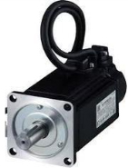 | ВЫСОКОТОЧНЫЕ СЕРВОДВИГАТЕЛИ FUJI (ЯПОНИЯ)  Для перемещения по всем осям в комплектацию станка включены промышленные серводвигатели FUJI (Япония), точность и надежность которых обеспечивает бесперебойную работу и стабильно высокое качество выпускаемой продукции.  Двигатели по осям X, Y – 1 кВт  Двигатель по оси Z – 0,4 кВт
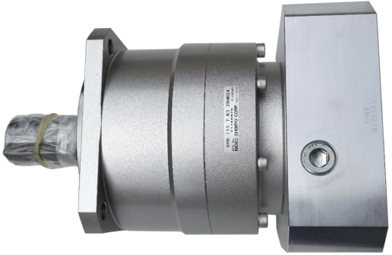 | ПЛАНЕТАРНЫЙ РЕДУКТОР (SHIMPO)  Преимущества планетарного редуктора SHIMPO (ЯПОНИЯ):  - Большие удельные мощности при обеспечении высокой нагрузочной способности и минимальных габаритах привода;  - Более высокий КПД;  - Облегченная конструкция - вдвое компактней и легче редукторов других видов;  - Не требуют обслуживания в процессе эксплуатации
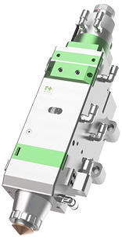 | РЕЖУЩАЯ ГОЛОВКА RAYTOOLS BT109  (С ФУНКЦИЕЙ АВТОФОКУСИРОВКИ)  Станок оснащён лазерной головкой Raytools, с автономным контроллером высоты BCS100, который позволяет обрабатывать неровные поверхности, а встроенная система водяного охлаждения обеспечивает стабильную работу лазерной головки. Лазерная головка с системой автоматической фокусировки.
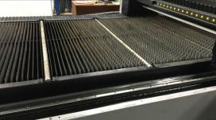 | ПНЕВМАТИЧЕСКИЕ ЭЛЕМЕНТЫ SMC (Япония)  Станок оснащен вспомогательными пневмовалами, для облегчения и безопасности загрузки рабочего стола станка, а также перемещения листа по поверхности рабочего стола. Пневматическая система от ведущего производителя: SMC (Япония)  
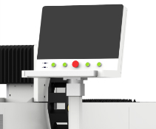 | СТОЙКА УПРАВЛЕНИЯ  Стойка управления интегрирована в конструкцию станка. Она отличается простотой, надежностью, и интуитивной панелью управления. Компьютер управляется ОС Windows.  Удобный и эргономичный пульт управления, предназначен для управления станком в ручном режиме. Значительно облегчает работу оператора во время настройки станка, а также снижает риск повреждения оборудования в процессе обработки.
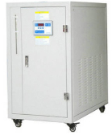 | ЧИЛЛЕР HANLI H-1500  Автоматический чиллер для охлаждения излучателей лазерных станков.  Этот чиллер имеет большую мощность, что позволяет непрерывно охлаждать лазерную систему. Регулировка температуры осуществляется в автоматическом режиме.
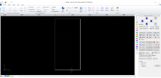 | ПРОГРАММНОЕ ОБЕСПЕЧЕНИЕ «CYPCUT»  Простое и удобное программное обеспечение на русском языке, имеет CAD и CAM модули, поддерживает импорт основных типов файлов: DXF. AI. PLT. CAD. т. д.  AutoCAD, CorelDRAW, plt, AI, dxf
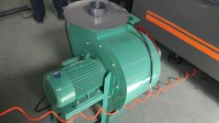 | АСПИРАЦИОННАЯ УСТАНОВКА  Станок укомплектован пылеулавливающим агрегатом, что является несомненным преимущество по отношению к станкам других производителей.

ТЕХНИЧЕСКИЕ ХАРАКТЕРИСТИКИ

Модель | 1530 S (1500W)
Рабочая зона (X x Y), мм | 1530 x 3050
Тип лазера | Оптоволоконный лазер
Режущая голова | Raytools (Автофокусировка)
Производитель лазера | Raycus
Мощность лазера, Вт | 1500
Длина волны лазера, нм | 1070
Срок работы лазера, ч | 100 000
Вид охлаждения | Чиллер HAN LI
Направляющие по осям X, Y, Z | Линейные направляющие повышенной жесткости HIWIN (Тайвань) - 30 мм (квадратного сечения)
Передача по осям X, Y | Двухприводные зубчатыe рейки YYC (Тайвань)
Передача по оси Z | Шарико-винтовая пара TBI
Двигатели по осям X, Y | Серводвигатель FUJI 1 кВт (Япония)
Двигатель по оси Z | Серводвигатель FUJI 0,4 кВт (Япония)
Редуктор | NIDEC - SHIMPO (Япония)
Пневматические элементы | SMC / AirTac (Япония)
Элетрокомпоненты | SCHNEIDER (Германия)
Датчик высоты | Автоматический
Система управления | Cypcut
Поддерживаемые форматы файлов | CAD, CorelDRAW, plt, AI, dxf
Смазка | Централизованная система смазки
Максимальная скорость резки, м/мин | 30
Маскимальная скорость холостого хода, м/мин | 100
Ускорение | до 1G
Точность позиционирования, мм | ±0,03
Точность повторного позиционирования, мм | ±0,02
Минимальная ширина резки, мм | 0,12
Напряжение (источник), В | 380
Напряжение (станок), В | 380
Частота тока, Гц | 50
Гарантия на лазерный источник | 2 года
Габаритные размеры:
Длинна, мм | 4700
Ширина, мм | 2200
Высота, мм | 1600
Вес, кг | 2700

Гарантия: 12 месяцев
Срок поставки: в наличии

Цена со склада Поставщика – 53 000 USD (по курсу ЦБ РФ на 20.02.2020 г. – 3 909 000 руб.)

